

版本：V1.0.3

密级：保密

**MES-SimData**

**软件操作说明**

|  |  |  |  |  |  |
| --- | --- | --- | --- | --- | --- |
| 作者 | 日期 | 版本 | 审核 | 批准 | 描述 |
| 张雨力 | 2018-8-24 | 0.8.0 |  |  | 单机版操作部分 |
| 张雨力 | 2018-8-26 | 0.9.0 |  |  | 新增单文件下载数据库版本说明 |
| 张雨力 | 2018-8-28 | 1.0.0 |  |  | 新增批量下载单机版说明和修改一些文档细节 |
| 张雨力 | 2018-8-30 | 1.0.1 |  |  | 新增批量下载数据库版说明和修改一些文档细节 |
| 张雨力 | 2018-9-3 | 1.0.2 |  |  | 新增返工位以及各修改一些文档细节 |
| 张雨力 | 2018-9-5 | 1.0.3 |  |  | 新增本地日志以及修改一些文档细节 |
|  |  |  |  |  |  |
|  |  |  |  |  |  |
|  |  |  |  |  |  |

目录

一、任务概述 2

1.1软件目的 2

1.2运行环境 3

1.3条件与限制 3

二、功能简介 3

2.1功能简介 3

三、功能模块描述 3

3.1初始化配置模块 3

3.2 SIM卡数据文件下载模块（单文件下载模式） 4

3.3 SIM卡数据文件下载模块（批量下载模式） 6

3.4 SIM卡数据文件返工位模块 8

# 一、任务概述

## 1.1软件目的

本软件是用来实现软SIM卡的数据文件下载与返工。

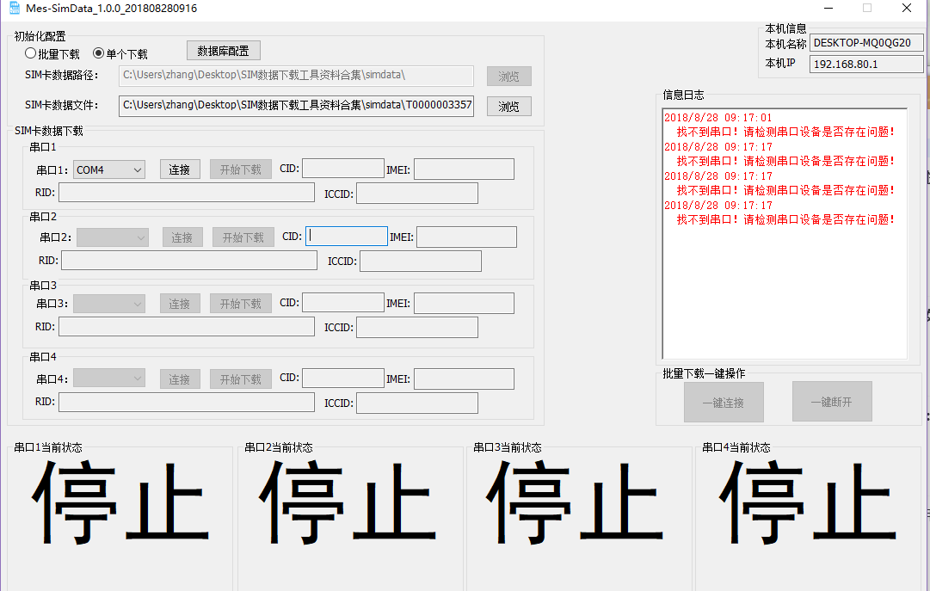

## 1.2运行环境

WINDOWS XP以上版本的系统下。

## 1.3条件与限制

①串口线和机器必须备好。

# 二、功能简介

## 2.1功能简介

主要功能：

* 可以进行单个文件下载并自主选择SIM卡数据文件；
* 可以自动进行文件的下载；
* 可以将下载完成后的相关数据上传到数据库；
* 可以检测当前插入的机器是否下载成功过；
* 可以检测当前要烧入的SIM卡数据文件是否下载过；
* 可以检测SIM卡数据文件是否下载过；
* 可以进行批量下载，并支持一键连接并开始下载操作；
* 批量下载时可以根据所选择的目录将目录下的文件自动分配给各个串口；
* 可以对已经下载过的设备进行返工。

# 三、功能模块描述

## 3.1初始化配置模块

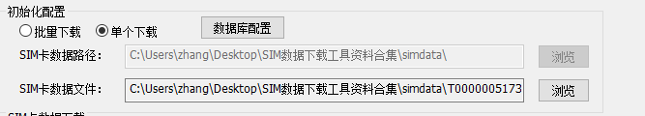

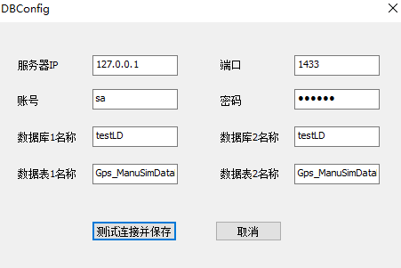

（1）初始化配置：目前支持批量下载和单个文件，选择相应的模式后可以浏览选择要下载的文件或文件夹。

（2）数据库配置：可以填入用户当前所用的服务器的IP、账号和密码。

## 3.2 SIM卡数据文件下载模块（单文件下载模式）

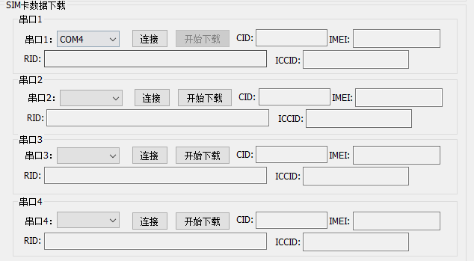

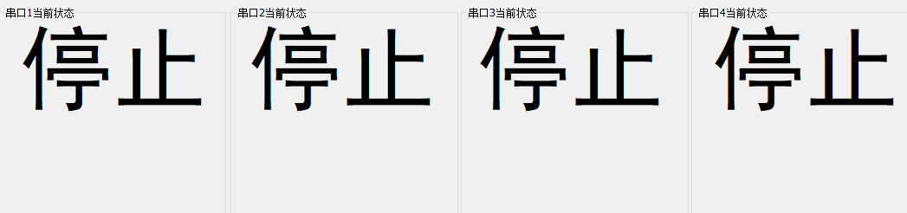

（1）在单文件下载的模式下，仅支持一个串口，假设串口是提前插入的话，那么程序开启后串口1的框会直接显示相应的串口号。

（2）用户在选择正确的SIM卡数据文件后只需点击连接就可以直接进行文件下载，下载前会检测机子是否已经插入，检测所选择的文件是否已经下载过（如果已经下载过则会弹出框让用户重新选择文件或者让用户停止下载），以及检测该机子是否已经下载成功过（如果下载成功过会提示工位已测）。

（3）点击连接断开和停止下载都可以暂停SIM卡数据的下载，此时可以浏览其它SIM卡数据文件，开始下载后是不允许选择其它SIM卡数据文件的。

（4）每个串口的执行结果都会在下面结果框中显示，分别有停止、就绪、已连接、下载中、成功、失败和工位已测这些提示。

（5）在单个文件下载模式中，如果文件已经下载过，则会弹出框让用户选择是否下载其它文件，如果用户选择取消则直接停止下载，如果连接到串口的机子已经下载文件并成功过，那么串口当前状态会提示工位已测。

（6）提示说明：

①停止：表示当前串口为停止状态。

②就绪：表示当前串口在准备连接设备。

③已连接：表示当前串口已经连接上设备。

④下载中：表示当前串口正在下载文件。

⑤成功：表示当前串口已经成功下载文件。

⑥失败：表示当前串口下载文件失败或者读IMEI或RID号失败。（此时会重新进行下载，最好重启下机子）

⑦工位已测：表示当前串口所连接的机子已经下载文件成功过，同一台机子，文件下载成功后是不允许再下载的。

⑧耦合漏测：表示该机子的上一工位（偶合位）没有测试。

注意事项：

（1）测试人员请分清串口线和机子，工作流程是机子在下载完成后，工作人员会将机子与串口线分离，然后拿另一台机子与串口线连接，请不要随便拔串口线，这是违规操作，软件不对违规操作负责。

（2）注意：同一台机子，如测试中要重复下载，请重启机子或者将机子插拔后再进行。（注意不是插拔串口线。）

## 3.3 SIM卡数据文件下载模块（批量下载模式）

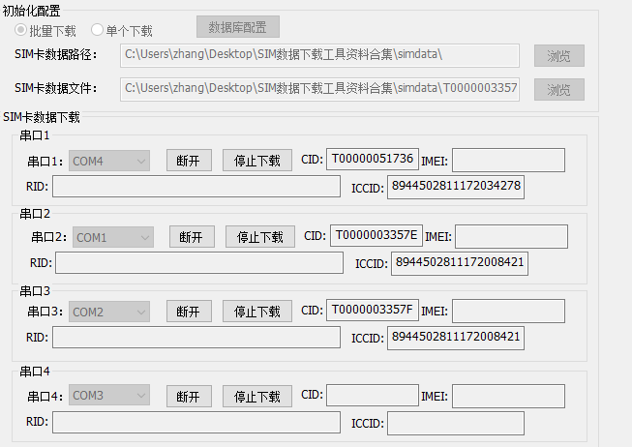

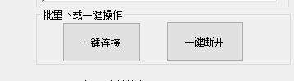

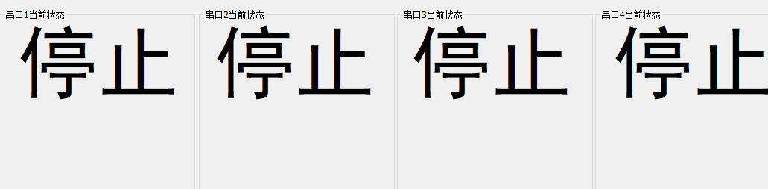

（1）在批量文件下载的模式下，最多支持4个串口操作，假设串口是提前插入的话，那么在切换批量下载模式的时候，能够自动将插入的串口显示出来。

（2）用户在选择正确的文件夹后，只需点击一键连接就可以直接进行多串口的文件下载，如果该文件夹下面的文件已经下载过，则会自动将该文件移动到OK文件夹下（一般不会存在此问题，如果存在那表示有人人为移动文件）。

（3）点击一键断开可以将所有的串口连接断开，用户也可以选择断开单独的一个串口。（但不推荐，理论上在下载中途直接断开是属于违规操作）

（4）程序会自动为每个串口分配种子文件，如果种子文件已经全部下载完，那么就不会再分配文件到各个串口（参考上图中的串口4），此时用户应该把机器连接到有分配到文件的串口，文件在全部下载完成后会提示文件已全部下载完成，同时断开所有串口连接。

（5）每个串口的执行结果都会在下面结果框中显示，分别有停止、就绪、已连接、下载中、成功、失败、耦合漏测和工位已测这些提示。

（6）提示说明：

①停止：表示当前串口为停止状态。

②就绪：表示当前串口在准备连接设备。

③已连接：表示当前串口已经连接上设备。

④下载中：表示当前串口正在下载文件。

⑤成功：表示当前串口已经成功下载文件。

⑥失败：表示当前串口下载文件失败或者读IMEI或RID号失败。（此时会重新进行下载，最好重启下机子）

⑦工位已测：表示当前串口所连接的机子已经下载文件成功过，同一台机子，文件下载成功后是不允许再下载的。

⑧耦合漏测：表示该机子的上一工位（偶合位）没有测试。

注意事项：

图1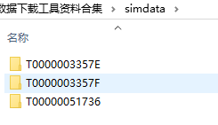

图2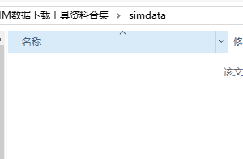

图3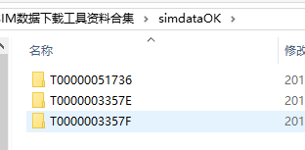

在批量下载的情况下，文件会将下载成功的文件的文件夹移动到一个后缀为OK的文件夹目录下（用于返工），即理论上所有文件成功下载后都会被移动到此文件夹，同时原文件夹就会变为空，即上图的图1→图2→图3这个流程。（后缀为OK的文件夹名称的命名规则为原文件夹名称+OK，比如上面原文件夹名称叫simdata，那后缀为OK的文件夹名称就叫simdataOK。）

## 3.4 SIM卡数据文件返工位模块

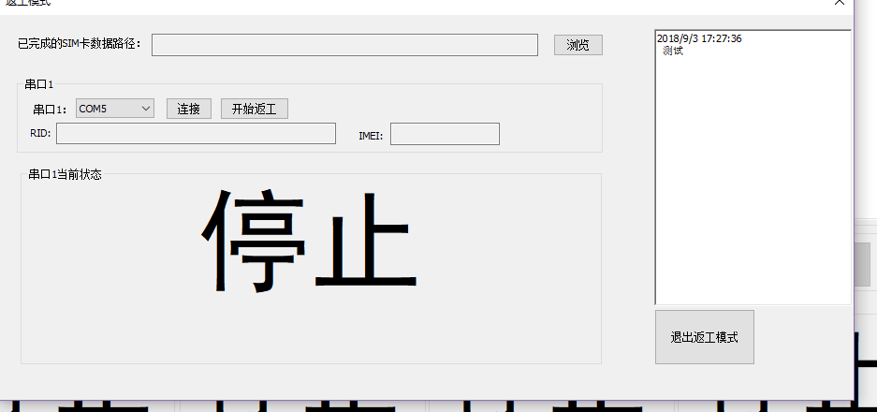

（1）在返工模式下，仅支持一个串口操作。

（2）用户在选择正确的文件夹后，只需点击连接便可以开始进行设备返工。（请注意，文件夹应选择已经完成的文件夹，即带OK后缀的文件夹，此时程序会自动去寻找所连接的设备的对应的种子文件，然后将它放回还未完成的文件夹。）

（3）程序会自动检测设备的RID和IMEI号，并将对应的种子卡（CID）记录从数据库中移动到返工表中，并把之前已经完成的种子文件夹移动到尚未完成的种子文件夹中。

（4）每个串口的执行结果都会在下面结果框中显示，分别有停止、就绪、已连接、返工成功、返工失败、无需返工和无此机记录等提示。

（6）提示说明：

①停止：表示当前串口为停止状态。

②就绪：表示当前串口在准备连接设备。

③已连接：表示当前串口已经连接上设备。

④返工成功：表示当前连接上串口的设备已经返工成功。

⑤返工失败：表示当前连接上串口的设备已经返工失败。

⑥无需返工：表示当前连接上串口的设备已经返工过，或根本就没有下载成功过。

⑦无此机记录：表示当前连接上串口的设备的信息并没有在数据库中存在。

图1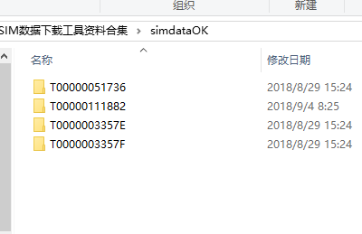

图2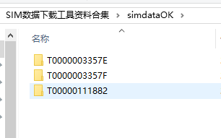

图3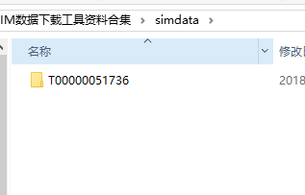

注意事项：

①返工位应直接选择C:\Users\zhang\Desktop\SIM数据下载工具资料合集\simdataOK这个文件夹（带OK，即放着下载完成的种子文件夹，的文件夹），如图1所示。

②接着返工完成后便会自动寻找OK文件夹目录下对应的（假设我们返工的是T00000051736这个种子文件）种子文件，将它放到还未完成的（比如上图的还未完成的文件夹为simdata）下面。

## 3.5 本地日志模块



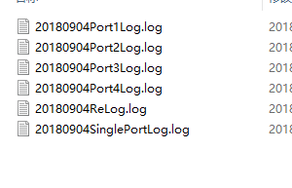

在程序根目录下面会生成一个LogFile的文件夹，里面的日志文件，前缀的数字表示日期，后缀表示各个串口的日志，Port1、2、3、4表示批量下载串口1到串口4的日志，ReLog表示返工位的日志，SinglePort表示单个文件下载的日志。